СУ – ДЖОК ПРОФИЛАКТИКА ОСТРЫХ РЕСПИРАТОРНЫХ ЗАБОЛЕВАНИЙ
Су-Джок-терапия – метод лечения воздействием на кисть и стопы.
Су – кисть, Джок – стопа. На кистях и стопах располагаются системы высокоактивных точек соответствия всем органам и участками тела. Их стимуляция оказывает выраженное лечебное и профилактическое действие. Точки на кистях и стопах располагаются в строгом порядке, отражая в умственном виде анатомическое стремление организма.
Главные достоинства Су-Джок-терапии
- Высокая эффективность.
При правильном применении выраженный эффект часто наступает уже через несколько минут, иногда секунд.
- Абсолютная безопасность применения.
Эта лечебная система создана не человеком – он только открыл ее, - а самой Природой. В этом причина ее силы и безопасности. Стимуляция точек соответствия приводит к излечению. неправильное применение никогда не наносит вред человеку – оно просто неэффективно.
- Универсальность метода.
С помощью Су-Джок-терапии можно лечить любую часть тела, любой орган, любой сустав.
- Простота применения.Ваша рука и знания всегда с вами.
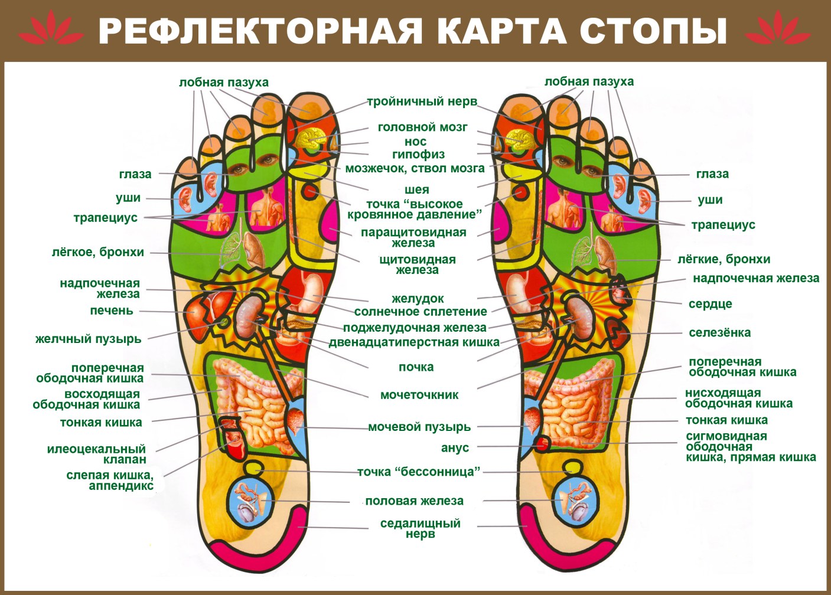

Профилактический ручной массаж кистей и стоп.
Указательным или большим пальцем руки внимательно исследуйте с двух сторон поверхность кистей и стоп. При этом Вы обнаружите болезненные зоны, различные уплотнения, спазмированные участки мышц. Это сигналы о начинающемся непорядке в Вашем организме. Такие зоны необходимо хорошо размассировать пальцами до появления в них ощущения тепла, исчезновения боли и затвердений.
Если Вы знаете, какой из Ваших органов болен или ослаблен, то особенно тщательно промассажируйте зоны его соответствия
Помните, что очень полезен массаж кончиков пальцев и ногтевых пластин кистей и стоп. Эти участки соответствуют головному мозгу. Массажируя кончики пальцев до стойкого ощущения тепла, Вы оздоравливаете весь организм.

Терапия с помощью семян.
Заключается он в закреплении с помощью пластыря семян гречихи (можно риса, пшеницы, яблок и др.) на лечебных точках кистей, в частности в точке проекции носа для уменьшения насморка. Для лучшего эффекта рекомендуется их не снимать в течении суток. Периодически (каждые 3-4 часа) необходимо производить массаж нажатием на семя с одновременным выполнением вращательных движений. Зуд, покалывание, возникновение боли, ощущение тепла – это первые сигналы того, что началось воздействие природной энергии семени на активные точки. Через сутки прикладываются новые семена и процедура повторяется.

